1. **Implementasi**

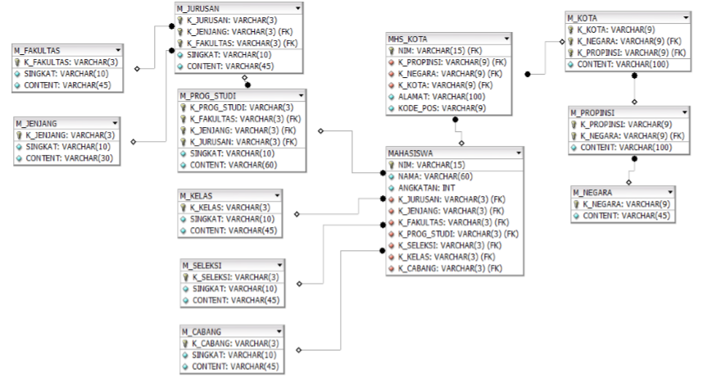

|  |  |
| --- | --- |
| 1  2  3  4  5 | CREATE TABLE M_NEGARA(  K_NEGARA VARCHAR(9) PRIMARY KEY,  CONTENT VARCHAR(45)  )  SELECT * FROM M_NEGARA |

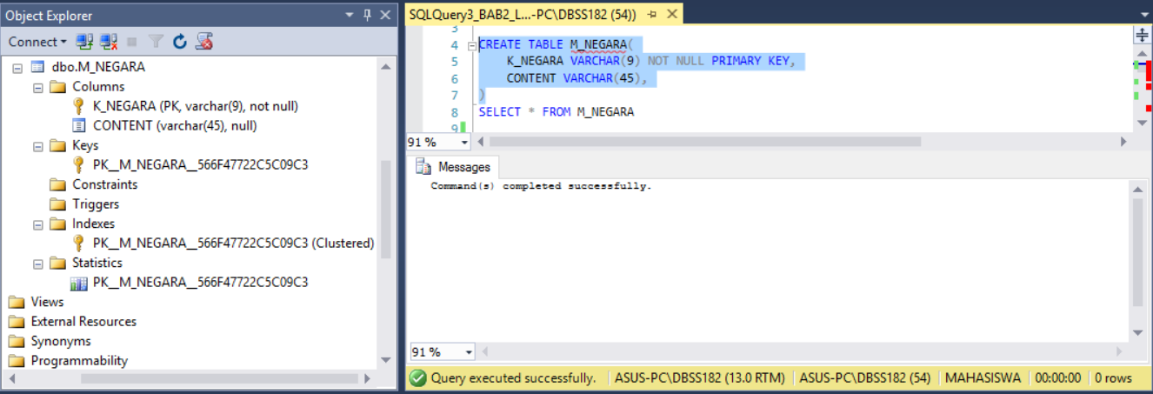

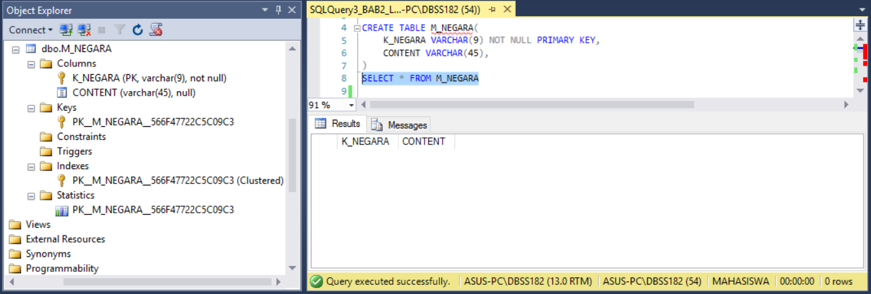

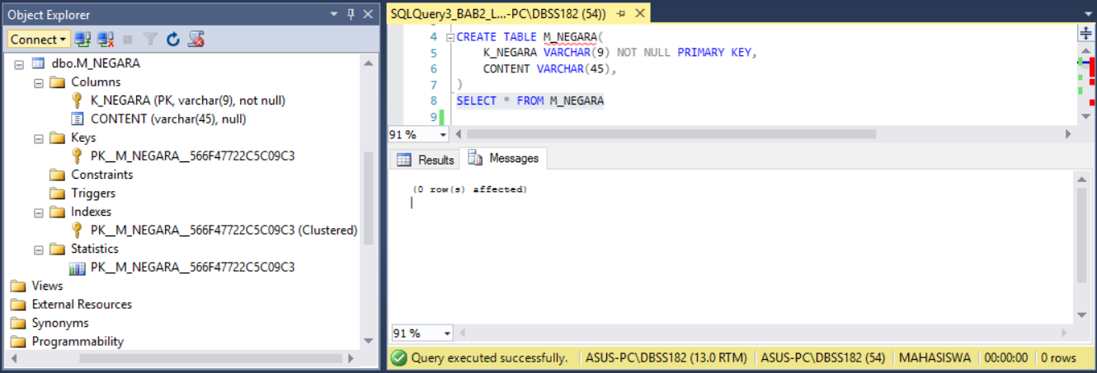

**Pembahasan dan Analisis**

Kode implementasi digunakan untuk mengambil data xxx secara terurut. Data diambil dari tabel xxx dan xxx melalui operasi *join.* Baris ke-1 digunakan untuk xxx. Baris ke-2 menunjukkan xxx. Baris ke-3 menunjukkan xxx. Baris ke-4 menunjukkan xxx.

Dari percobaan dan analisis yang telah dilakukan, apabila baris 3 tidak ada maka hasilnya yyy. Sedangkan apabila baris 4 tidak

ada maka hasilnya yyy, sehingga supaya dapat mengambil data xxx harus yyy dengan mempertimbangkan zzz. Dilanjutkan dengan penjelasan lain, dst.

|  |  |
| --- | --- |
| 1  2  3  4  5  6  7  8 | CREATE TABLE M_PROPINSI(  K_PROPINSI VARCHAR(9),  K_NEGARA VARCHAR(9) REFERENCES M_NEGARA(K_NEGARA),  CONSTRAINT K_NEGARA PRIMARY KEY (K_PROPINSI, K_NEGARA)  )  SELECT * FROM M_PROPINSI |

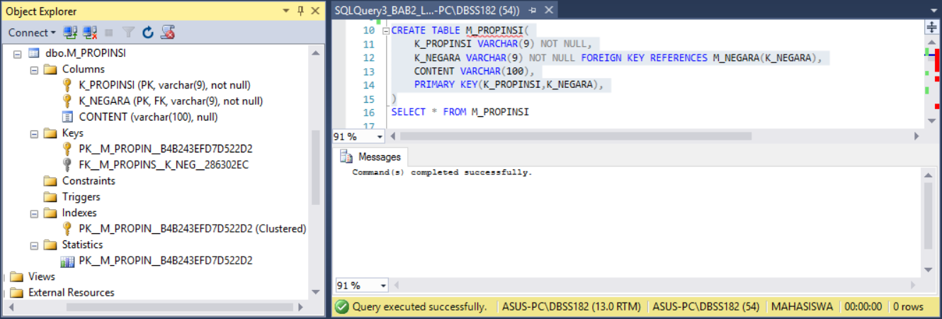

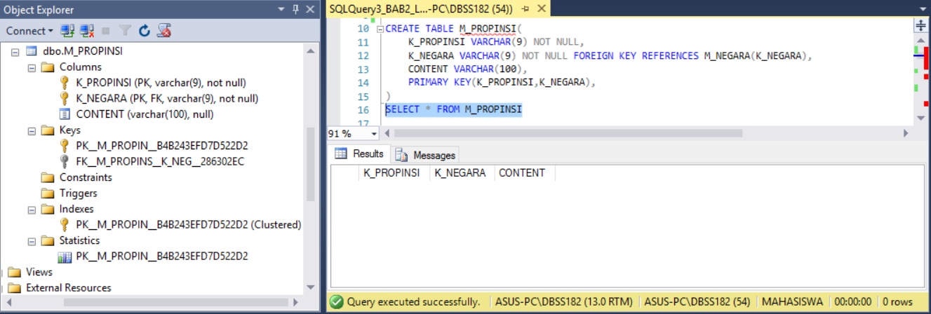

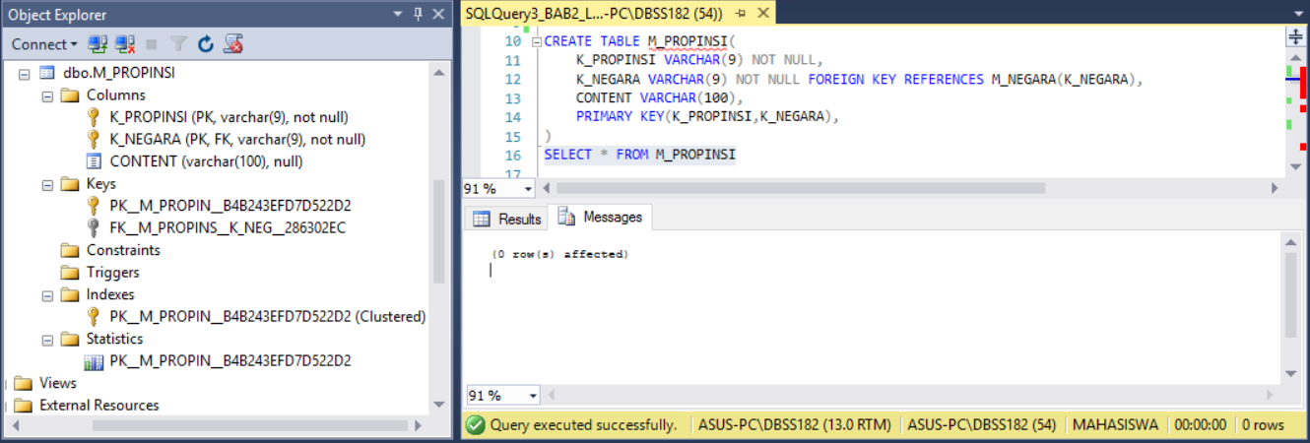

**Pembahasan dan Analisis**

**(ditulis tangan)** Kode implementasi digunakan untuk mengambil data xxx secara terurut. Data diambil dari tabel xxx dan xxx melalui operasi *join.* Baris ke-1 digunakan untuk xxx. Baris ke-2 menunjukkan xxx. Baris ke-3 menunjukkan xxx. Baris ke-4 menunjukkan xxx.

Dari percobaan dan analisis yang telah dilakukan, apabila baris 3 tidak ada maka hasilnya yyy. Sedangkan apabila baris 4 tidak ada maka hasilnya yyy, sehingga supaya dapat mengambil data xxx harus yyy dengan mempertimbangkan zzz. Dilanjutkan dengan penjelasan lain, dst.

|  |  |
| --- | --- |
| 1  2  3  4  5  6  7  8  9  10  11 | CREATE TABLE M_KOTA(  K_KOTA VARCHAR(9),  K_NEGARA VARCHAR(9) REFERENCES M_NEGARA(K_NEGARA),  K_PROPINSI VARCHAR(9) REFERENCES M_PROPINSI(K_PROPINSI),  CONSTRAINT K_KOTA PRIMARY KEY (K_KOTA, K_PROPINSI, K_NEGARA)  )  SELECT * FROM M_KOTA |

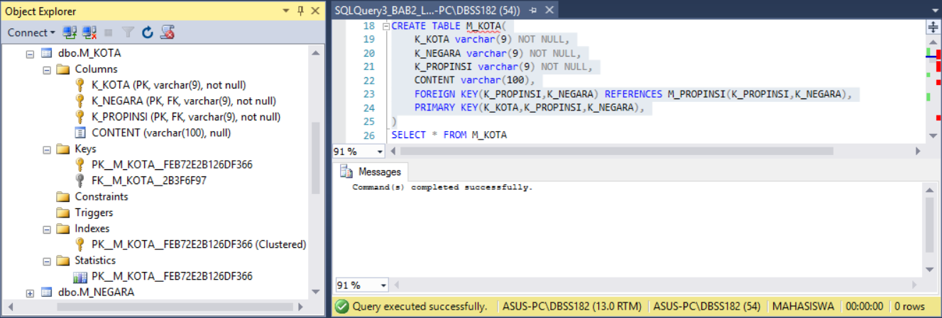

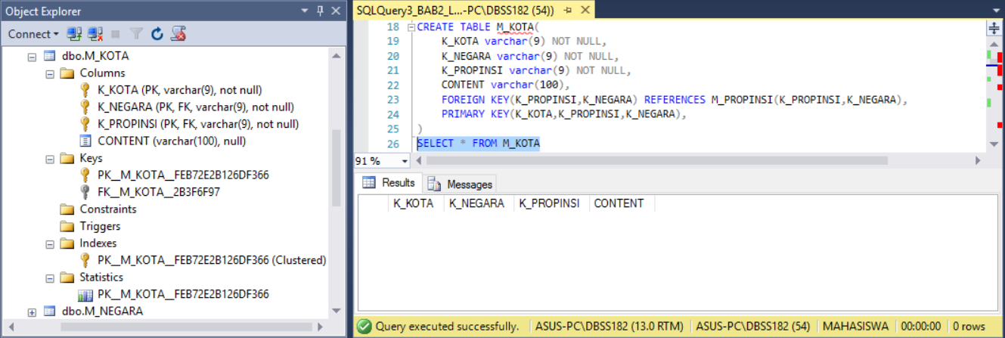

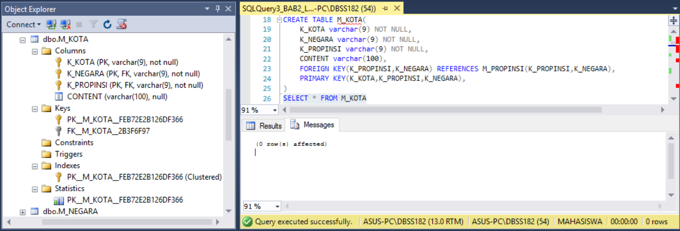

**Pembahasan dan Analisis**

**(ditulis tangan)** Kode implementasi digunakan untuk mengambil data xxx secara terurut. Data diambil dari tabel xxx dan xxx melalui operasi *join.* Baris ke-1 digunakan untuk xxx. Baris ke-2 menunjukkan xxx. Baris ke-3 menunjukkan xxx. Baris ke-4 menunjukkan xxx.

Dari percobaan dan analisis yang telah dilakukan, apabila baris 3 tidak ada maka hasilnya yyy. Sedangkan apabila baris 4 tidak ada maka hasilnya yyy, sehingga supaya dapat mengambil data xxx harus yyy dengan mempertimbang

kan zzz. Dilanjutkan dengan penjelasan lain, dst.

|  |  |
| --- | --- |
| 1  2  3  4  5  6 | CREATE TABLE M_CABANG(  K_CABANG VARCHAR(3) PRIMARY KEY,  SINGKAT VARCHAR(10),  CONTENT VARCHAR(45)  )  SELECT * FROM M_CABANG |

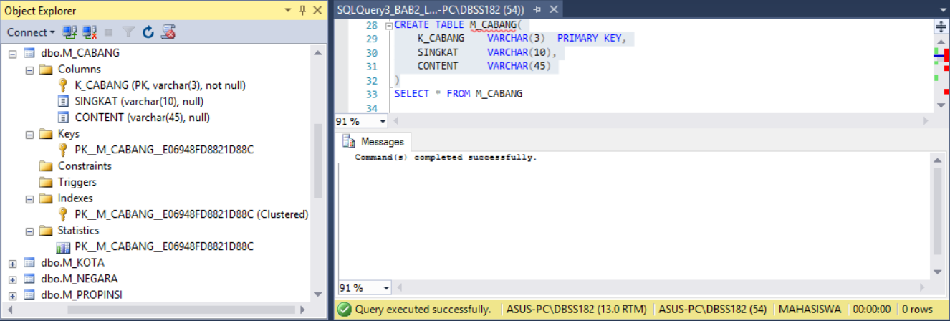

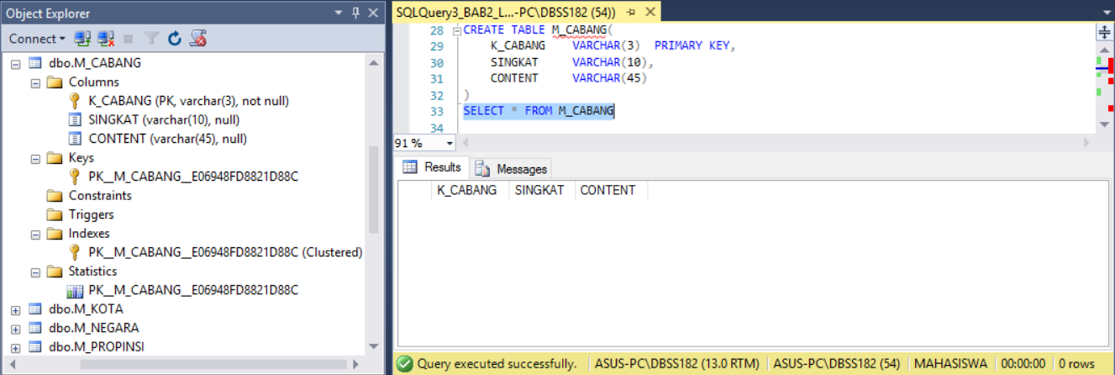

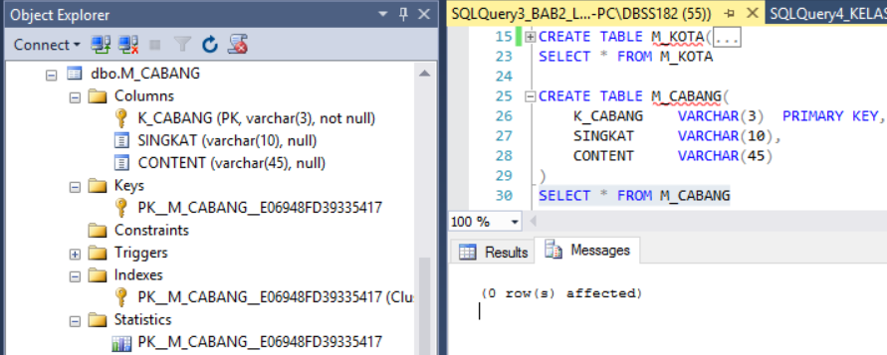

**Pembahasan dan Analisis**

**(ditulis tangan)** Kode implementasi digunakan untuk mengambil data xxx secara terurut. Data diambil dari tabel xxx dan xxx melalui operasi *join.* Baris ke-1 digunakan untuk xxx. Baris ke-2 menunjukkan xxx. Baris ke-3 menunjukkan xxx. Baris ke-4 menunjukkan xxx.

Dari percobaan dan analisis yang telah dilakukan, apabila baris 3 tidak ada maka hasilnya yyy. Sedangkan apabila baris 4 tidak ada maka hasilnya yyy, sehingga supaya dapat mengambil data xxx haus yyy

deng mempertimbangkan zzz. Dilanjutkan dengan penjelasan lain,

dst.

|  |  |
| --- | --- |
| 1  2  3  4  5  6 | CREATE TABLE M_SELEKSI(  K_SELEKSI VARCHAR(3) PRIMARY KEY,  SINGKAT VARCHAR(10),  CONTENT VARCHAR(45)  )  SELECT * FROM M_SELEKSI |

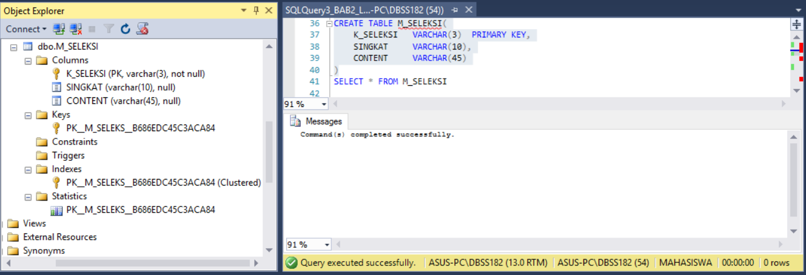

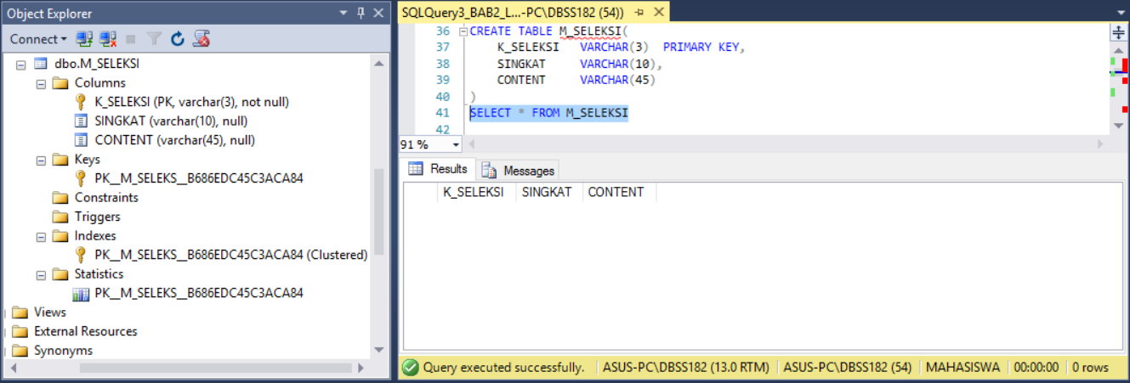

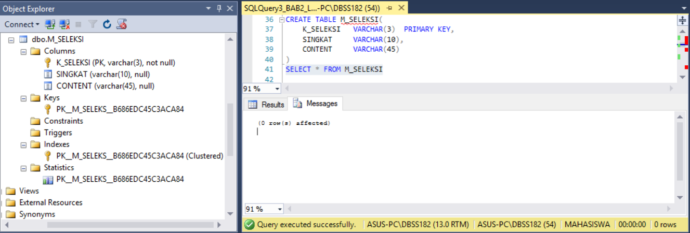

**Pembahasan dan Analisis**

**(ditulis tangan)** Kode implementasi digunakan untuk mengambil data xxx secara terurut. Data diambil dari tabel xxx dan xxx melalui operasi *join.* Baris

ke-1 digunakan untuk xxx. Baris ke-2 menunjukkan xxx. Baris ke-3 menunjukkan xxx. Baris ke-4 menunjukkan xxx.

Dari percobaan dan analisis yang telah dilakukan, apabila baris 3 tidak ada maka hasilnya yyy. Sedangkan aila baris 4 tidak ada maka hasilnya yyy, sehingga supaya dapat mengambil data xxx harus yyy dengan mempertimbangkan zzz. Dilanjutkan dengan penjelasan lain, dst.

|  |  |
| --- | --- |
| 1  2  3  4  5  6 | CREATE TABLE M_KELAS(  K_KELAS VARCHAR(3) PRIMARY KEY,  SINGKAT VARCHAR(10),  CONTENT VARCHAR(45)  )  SELECT * FROM M_KELAS |

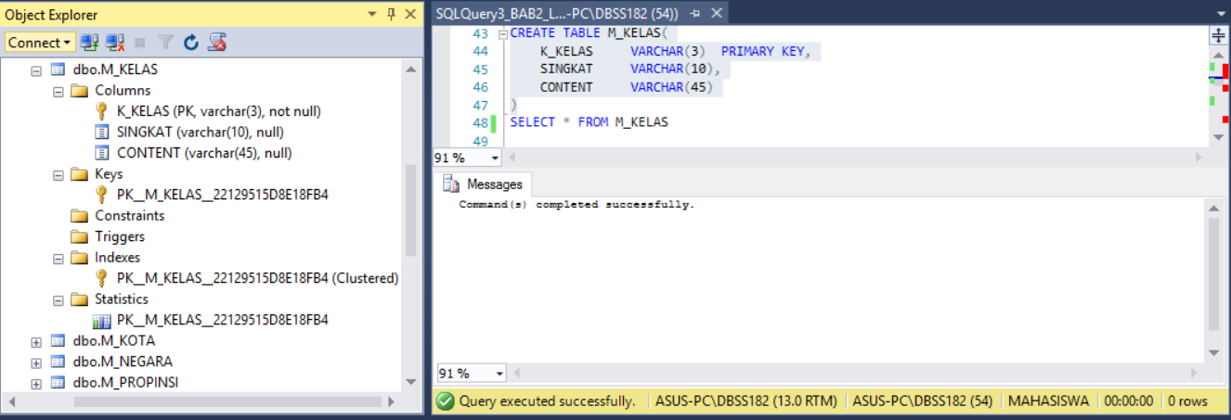

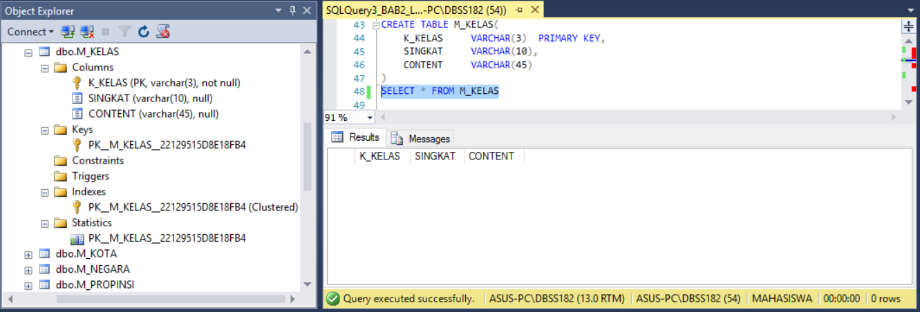

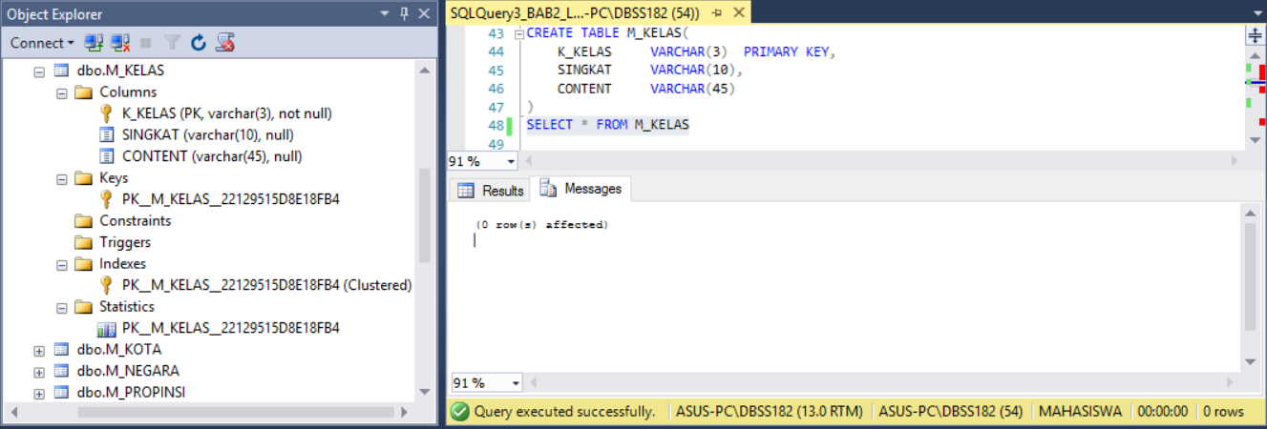

melalui operasi *join.* Baris ke-1 digunakan untuk xxx. Baris ke-2 menunjukkan xxx. Baris ke-3 menunjukkan xxx. Baris ke-4 menunjukkan xxx.

Dari percobaan dan analisis yang telah dilakukan, apabila baris 3 tidak ada maka hasilnya yyy.

|  |  |
| --- | --- |
| 1  2  3  4  5  6 | CREATE TABLE M_JENJANG(  K_JENJANG VARCHAR(3) PRIMARY KEY,  SINGKAT VARCHAR(10),  CONTENT VARCHAR(45)  )  SELECT * FROM M_JENJANG |

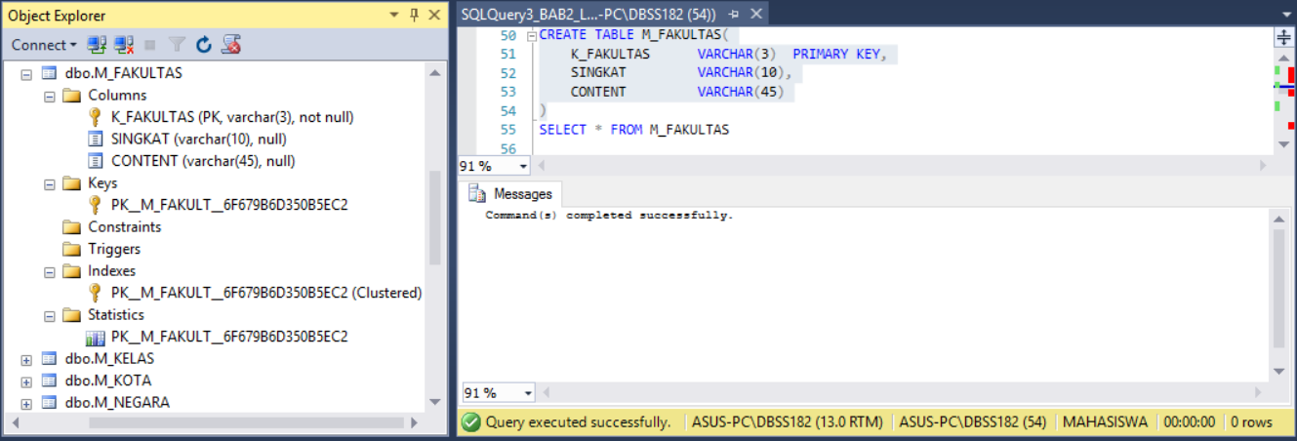

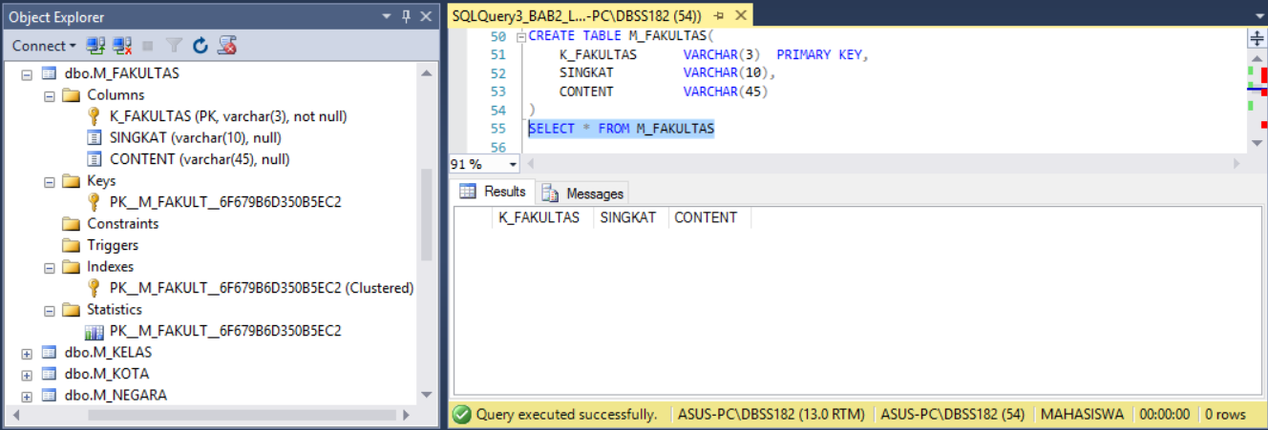

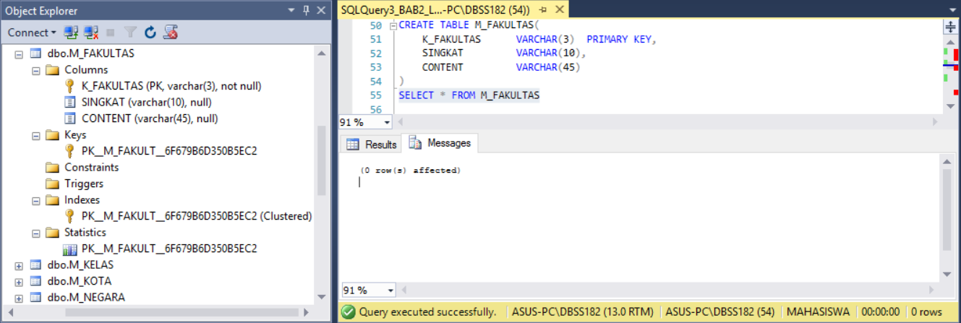

**Pembahasan dan Analisis**

**(ditulis tangan)** Kode implementasi digunakan untuk mengambil data xxx secara terurut. Data diambil dari tabel xxx dan xxx melalui operasi *Co*

*in.* Baris ke-1 digunakan untuk xxx. Baris ke-2 menunjukkan xxx. Baris ke-3 menunjukkan xxx. Baris ke-4 menunjukkan xxx.

Dari percobaan dan analisis yang telah dilakukan, apabila baris 3 tidak ada maka hasilnya yyy. Sedangkan apabila baris 4 tidak ada maka hasilnya yyy, sehingga supaya dapat mengambil data xxx harus yyy dengan mertimbangkan zzz. Dilanjutkan dengan penjelasan lain, dst.

|  |  |
| --- | --- |
| 1  2  3  4  5  6 | CREATE TABLE M_FAKULTAS(  K_FAKULTAS VARCHAR(3) PRIMARY KEY,  SINGKAT VARCHAR(10),  CONTENT VARCHAR(45)  )  SELECT * FROM M_FAKULTAS |

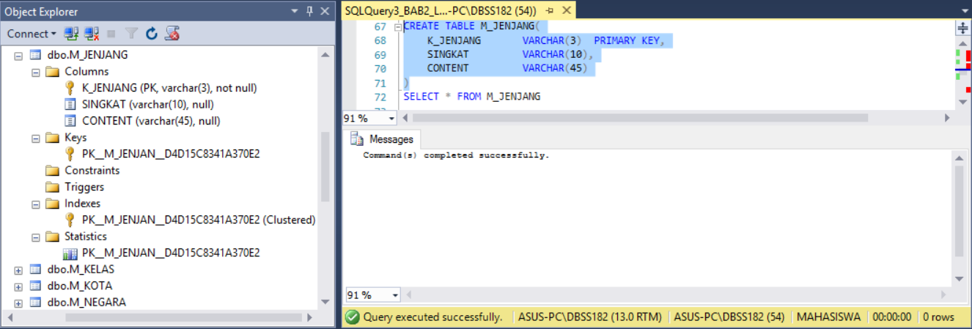

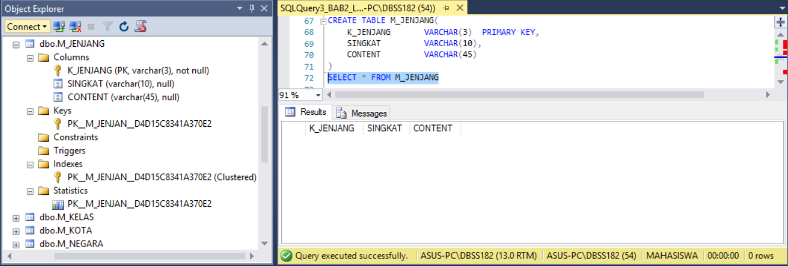

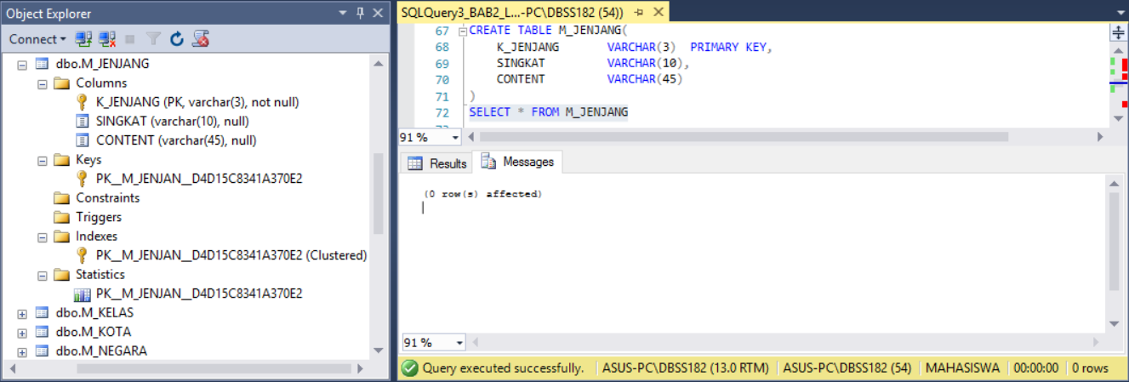

**Pembahasan dan Analisis**

**(ditulis tangan)** Kode implementasi digunakan untuk mengambil data xxx secara terurut. Data diambil dari tabel xxx dan xxx melalui operasi *join.* Baris ke-1 digunakan untuk xxx. Baris ke-2 menunjukkan xxx. Baris ke-3 menunjukkan xxx. Baris ke-4 menunjukkan xxx.

Dari percobaan dan analisis yang telah dilakukan, apabila baris 3 tidak ada maka hasilnya yyy. Sedangkan apabila baris 4 tidak ada maka hasilnya yyy, sehingga supaya dapat mengambil data xxx harus yyy dengan mempertimbangkan zzz. Dilanjutkan dengan penjelasan lain, dst.

\

|  |  |
| --- | --- |
| 1  2  3  4  5 | CREATE TABLE M_JURUSAN(  K_JURUSAN VARCHAR(3),  K_JENJANG VARCHAR(3) REFERENCES M_JENJANG(K_JENJANG),  K_FAKULTAS VARCHAR(3) REFERENCES MSELECT * FROM M_JURUSAN |

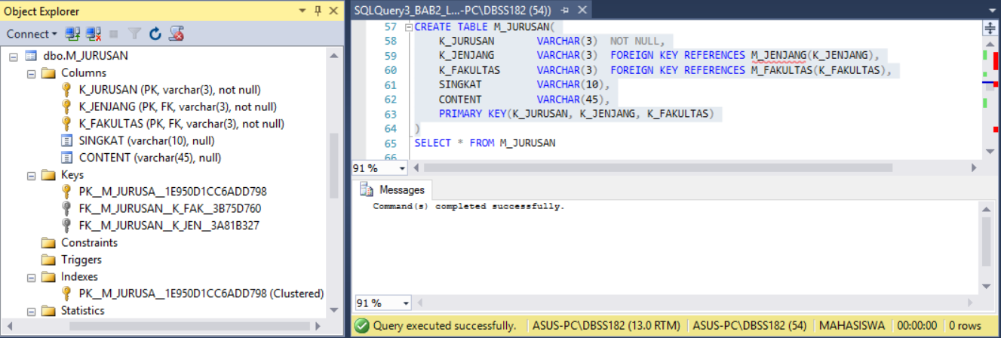

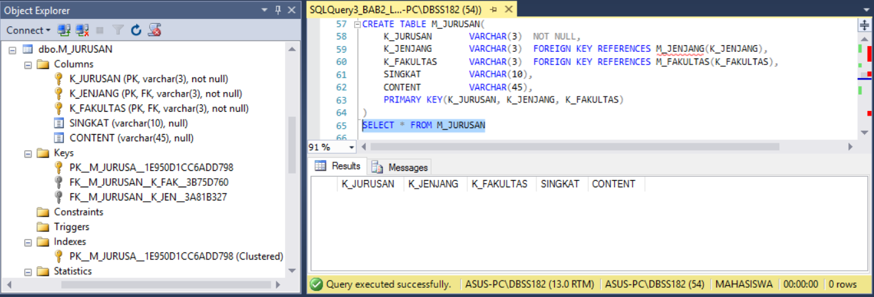

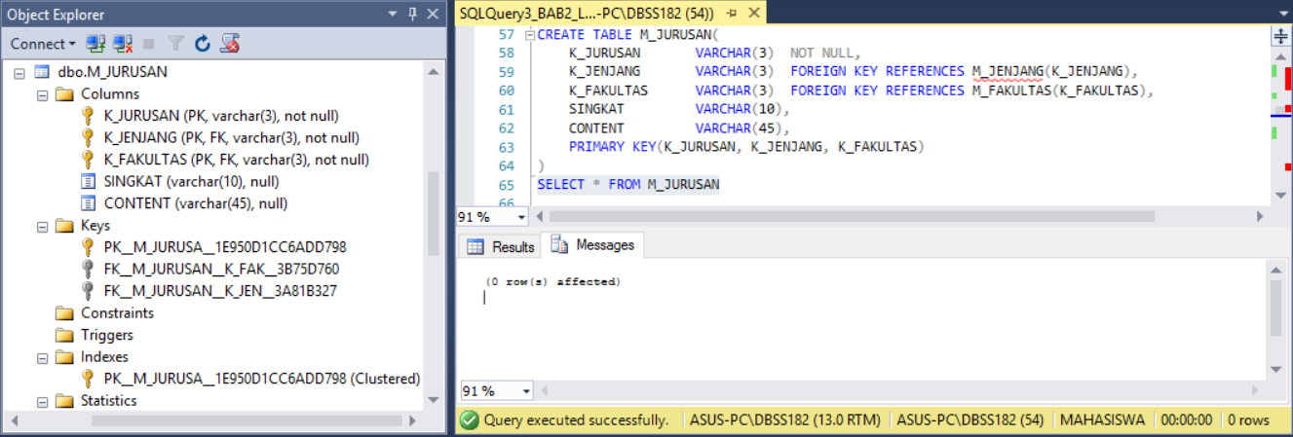

|  |  |
| --- | --- |
| 1  2  3  4  5  6  7  8  9  10  11  12 | CREATE TABLE M_JURUSAN(  K_JURUSAN VARCHAR(3),  K_JENJANG VARCHAR(3) REFERENCES M_JENJANG(K_JENJANG),  K_FAKULTAS VARCHAR(3) REFERENCES M_FAKULTAS(K_FAKULTAS),  SINGKAT VARCHAR(10),  CONTENT VARCHAR(45),  CONSTRAINT K_JURUSAN PRIMARY KEY (K_JURUSAN, K_JENJANG, K_FAKULTAS)  )  SELECT * FROM M_JURUSAN |

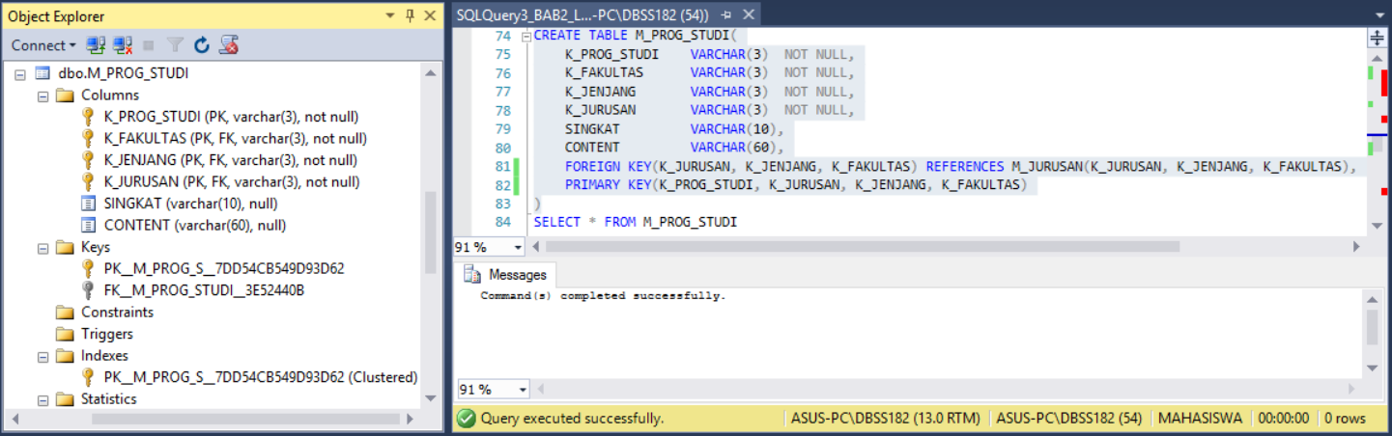

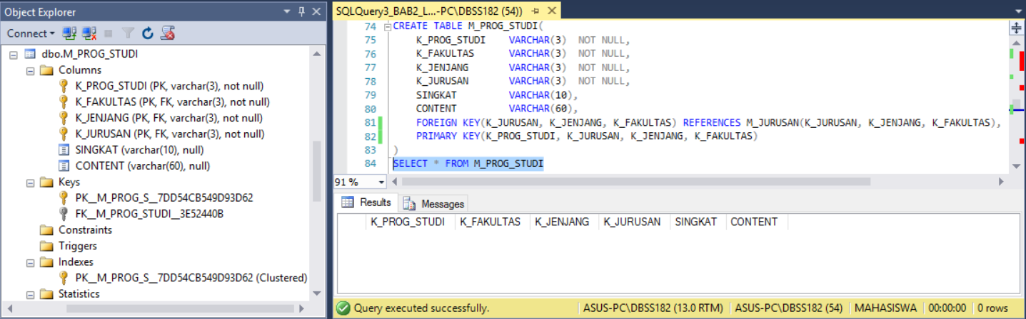

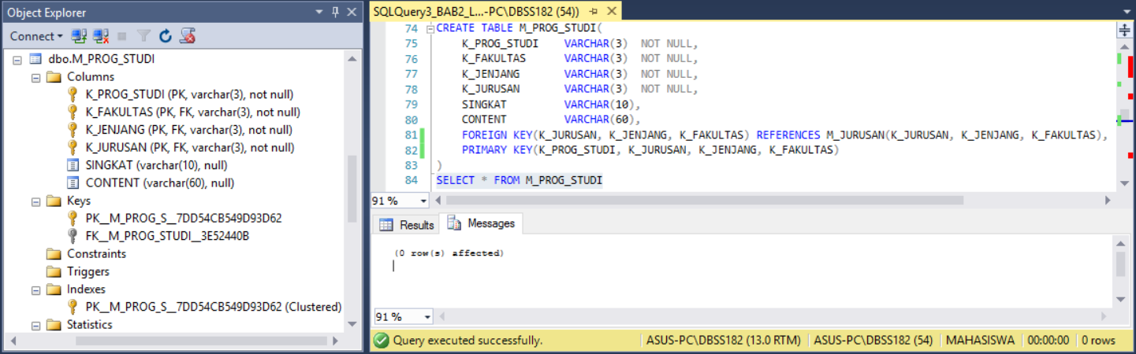

**Pembahasan dan Analisis**

**(ditulis tangan)** Kode implementasi digunakan untuk mengambil data xxx secara terurut. Data diambil dari tabel xxx dan xxx melalui operasi *join.* Baris ke-1 digunakan untuk xxx. Baris ke-2 menunjukkan xxx. Baris ke-3 menunjukkan xxx. Baris ke-4 menunjukkan xxx.

Dari percobaan dan analisis yang telah dilakukan, apabila baris 3 tidak ada maka hasilnya yyy. Sedangkan apabila baris 4 tidak ada maka hasilnya yyy, sehingga supaya dapat mengambil data xxx harus yyy

dengan mempertimbangkan zzz. Dilanjutkan dengan penjelasan lain, dst.

|  |  |
| --- | --- |
| 1  2  3  4  5  6  7  8  9  10  11  12  13 | CREATE TABLE M_PROG_STUDI(  K_PROG_STUDI VARCHAR(3) PRIMARY KEY,  K_FAKULTAS VARCHAR(3) REFERENCES M_FAKULTAS(K_FAKULTAS),  K_JENJANG VARCHAR(3) REFERENCES M_JENJANG(K_JENJANG),  K_JURUSAN VARCHAR(3) REFERENCES M_JURUSAN(K_JURUSAN,  SINGKAT VARCHAR(10),  CONTENT VARCHAR(45)  )  SELECT * FROM M_PROG_STUDI |

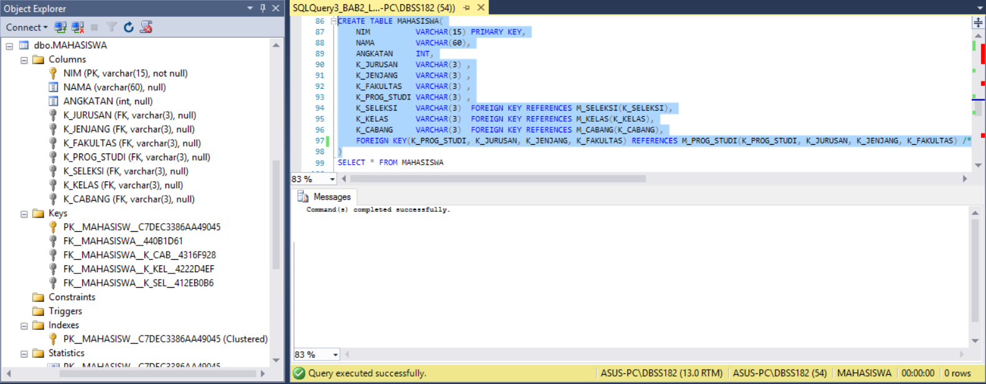

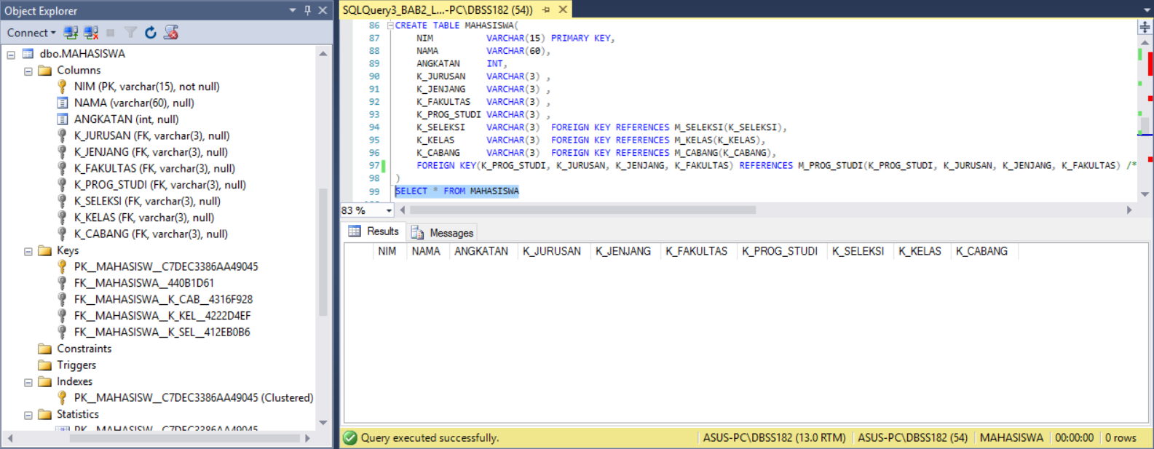

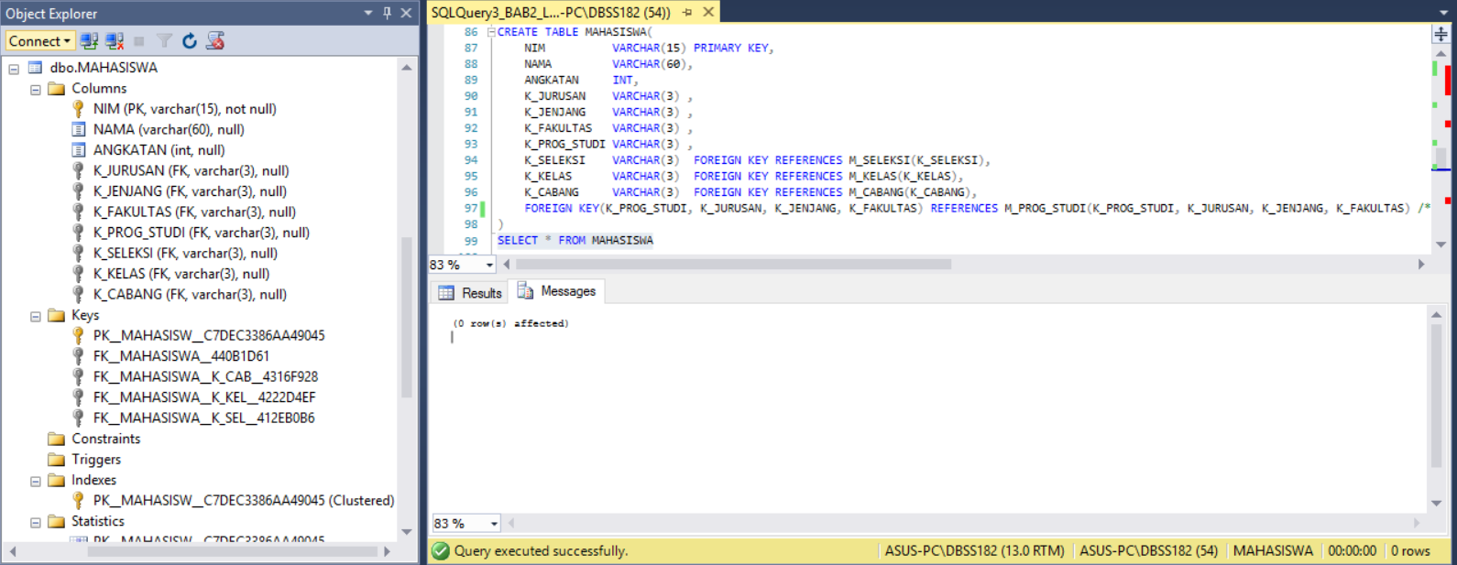

**Pembahasan dan Analisis**

**(ditulis tangan)** Kode implementasi digunakan untuk mengambil data xxx secara terurut. Data diambil dari tabel xxx dan xxx melalui operasi *join.* Baris ke-1 digunakan untuk xxx. Baris ke-2 menunjukkan xxx. Baris ke-3 menunjukkan xxx. Baris ke-4 menunjukkan xxx.

Dari percobaan dan analisis yang telah dilakukan, apabila baris 3 tidak ada maka hasilnya yyy. Sedangkan apabila baris 4 tidak ada maka hasilnya yyy, sehingga supaya dapat mengambil data xxx haru

dengan mempertimbangkan zzz. Dilanjutkan dengan penjelasan lain, dst.

|  |  |
| --- | --- |
| 1  2  3  4 | SELECT * FROM xxx  WHERE xxx  JOIN ON xxx = xxx  ORDER BY xxx ASC |

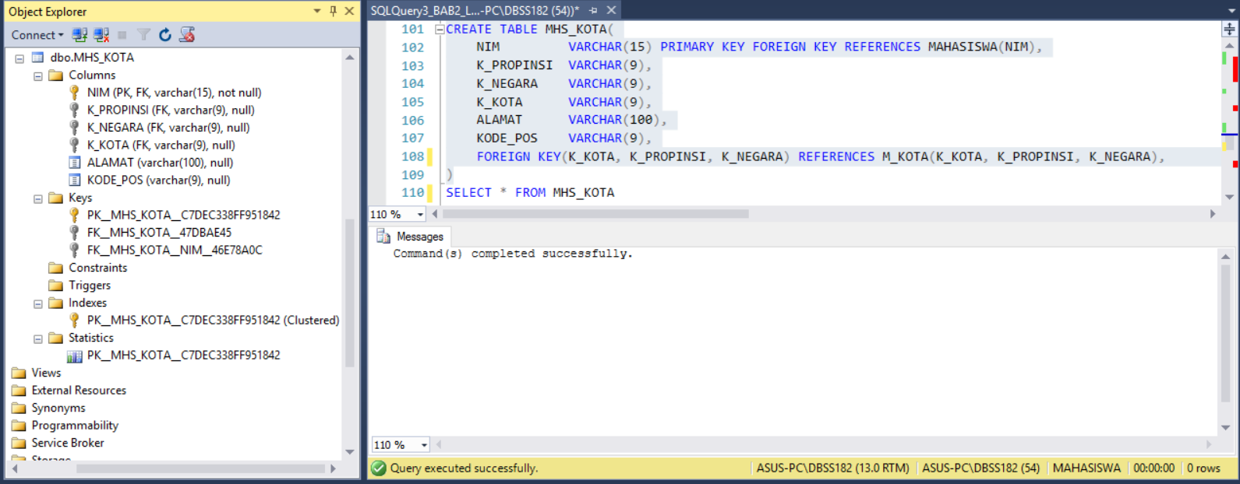

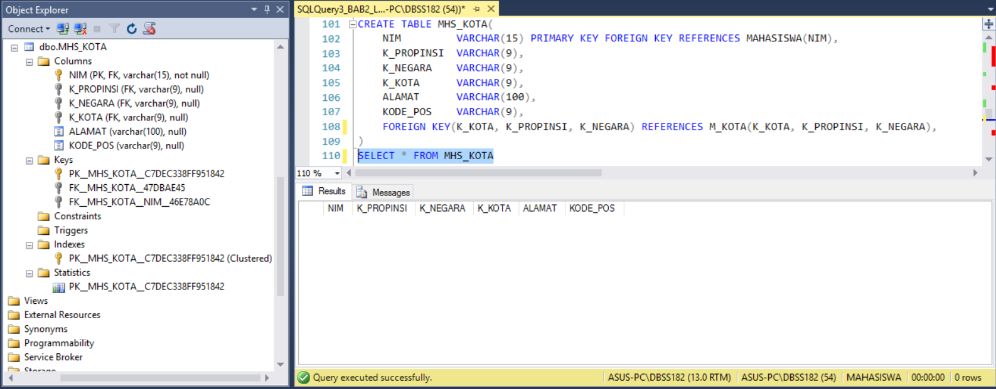

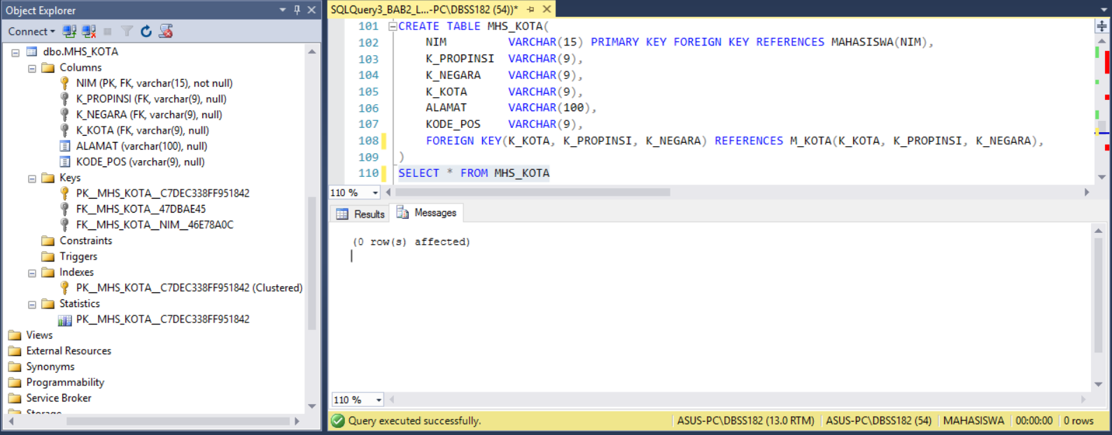

**Pembahasan dan Analisis**

**(ditulis tangan)** Kode implementasi digunakan untuk mengambil data xxx secara terurut. Data diambil dari tabel xxx dan xxx melalui operasi *join.* Baris ke-1 digunakan untuk xxx. Baris ke-2 menunjukkan xxx. Baris ke-3 menunjukkan xxx. Baris ke-4 menunjukkan xxx.

Dari percobaan dan analisis yang telah dilakukan, apabila baris 3 tidak ada maka hasilnya yyy. Sedangkan apabila baris 4 tidak ada maka hasilnya yyy, sehingga supaya dapat mengambil data xxx harus yyy dengan mempertimbangkan zzz. Dilanjutkan dengan penjelasan pai

1. s

|  |  |
| --- | --- |
|  |  |

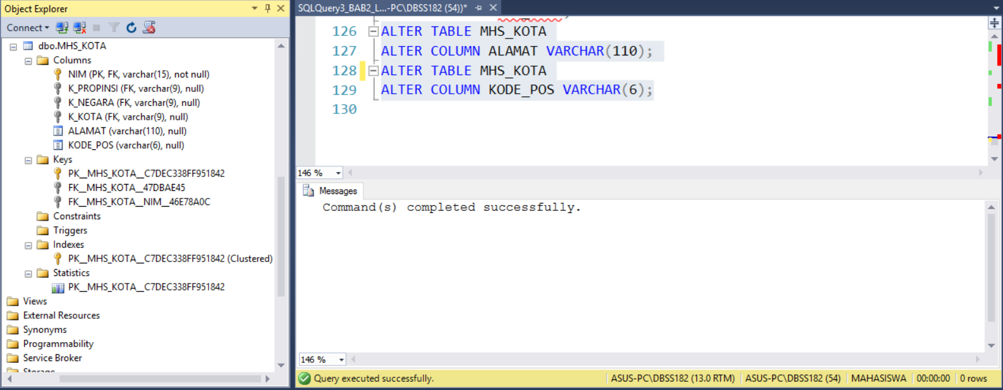

|  |  |
| --- | --- |
|  |  |

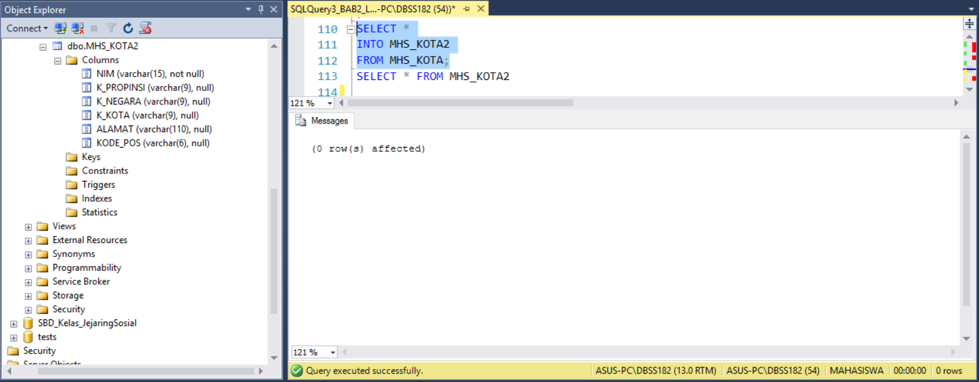

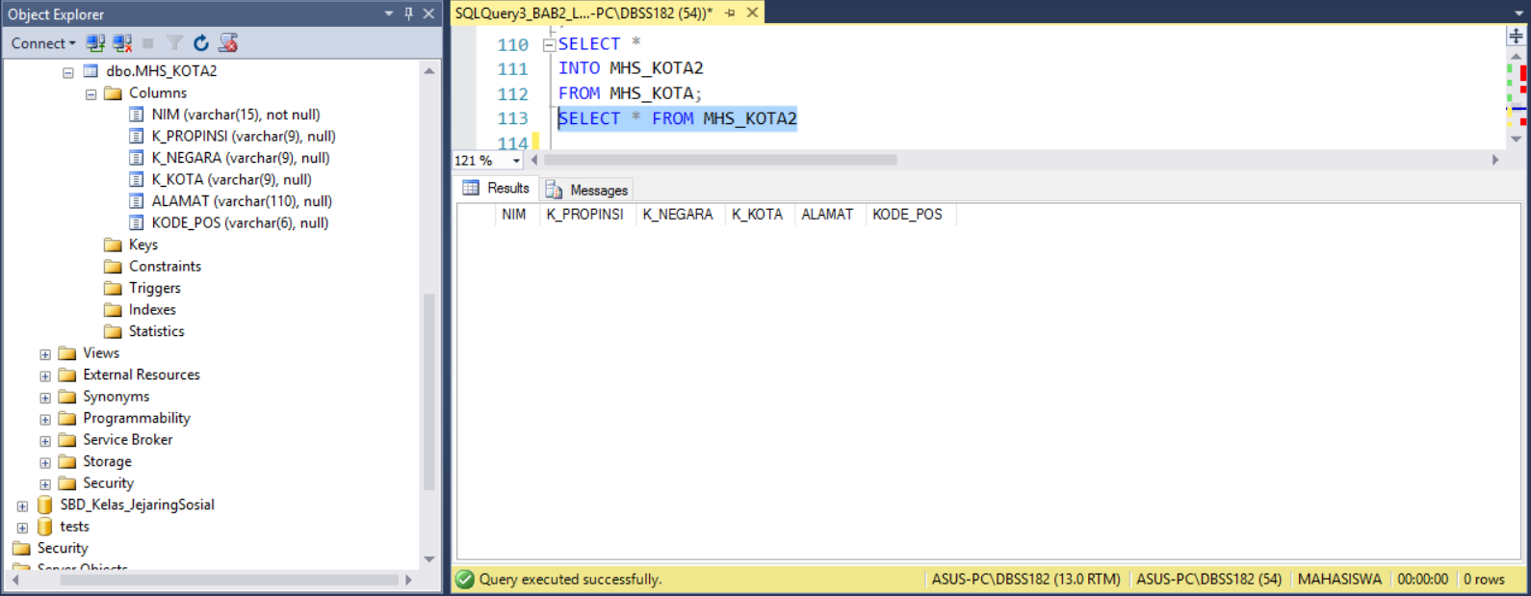

1. **S**

|  |  |
| --- | --- |
|  |  |

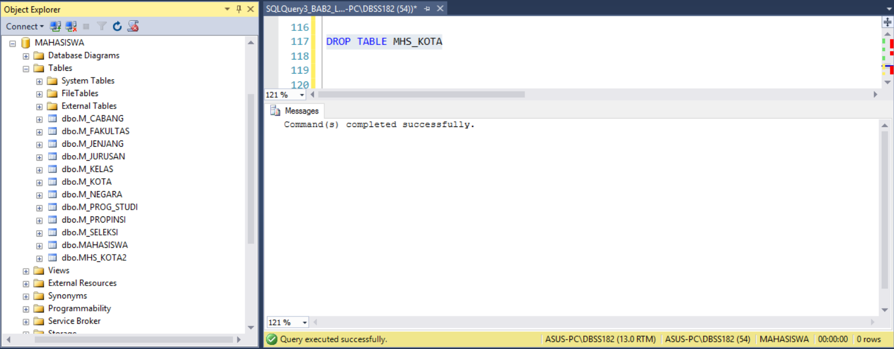

**Pembahasan dan Analisis**

**(ditulis tangan)** Kode implementasi digunakan untuk mengambil data xxx secara terurut. Data diambil dari tabel xxx dan xxx melalui operasi *join.* Baris ke-1 digunakan untuk xxx. Baris ke-2 menunjukkan xxx. Baris ke-3 menunjukkan xxx. Baris ke-4 menunjukkan xxx.

Dari percobaan dan analisis yang telah dilakukan, apabila baris 3 tidak ada maka hasilnya yyy. Sedangkan apabila baris 4 tidak ada maka hasilnya yyy, sehingga supaya dapat mengambil data xxx harus yyy dengan mempertimbangkan zzz. Dilanjutkan dengan penjelasan lain, dst.